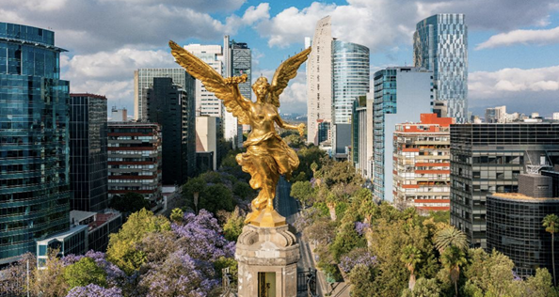 | MEXIQUE.CD, MEXIQUE 30,31 août au 1er septembre 2023  Formulaire de présentation de la session thématique  Date limite : 15 mai 2023  Le formulaire rempli doit être envoyé par courrier électronique à l’adresse suivante :
Type de session
(ouverte ou organisée)
Thème proposé pour la session
Nom et prénom du/ du responsable de séance proposé/e
Fonction, profession
Affiliation professionnelle de la/ du responsable de session proposé/à
Adresse professionnelle
Ville et code postal
Pays
Téléphone
Email
Mots-clés (maximum 5)
Cette session porte-t-elle sur un thème lié au thème principal du congrès (Objectifs de développement durable : Santé et bien-être) ? *
Description du thème et des objectifs de la session (250-500 mots)
Pour les sessions organisées : Participants déjà confirmés
Programme et dynamique :
- Le cas échéant : nombre et durée des présentations;
- Le cas échéant : temps prévu pour la discussion commune entre les participants.
Pour les sessions ouvertes : Profils prévus des participants
Langues(s) proposé(s) pour cette session
*Ces informations sont demandées uniquement aux fins de l’organisation du congrès et n’influenceront pas la décision d’acceptation.

